ANKARA’DAN HABERLER
Saygı Değer Hemşerilerimiz,
Uzun bir aradan sonra “Yeşil Gürün Haber Bülteni” ile yine birlikteyiz.
Geleneksel Gürün gecemizi 13.06.2003 tarihinde Kurtuluş Vedat Dalokay Kokteyl salonunda, 400’ün üzerinde kişinin katılımıyla, coşkulu bir şekilde yaptık. Gecemize derneğimiz üyesi, Gürün’ümüzün iftiharı Em.Org. Edip BAŞER ve eşleri Hülya Hanımefendi, Denizcilik Müsteşarı İsmet YILMAZ, Emniyet Genel Müdür Yard. Feyzullah ASLAN, Çankaya Belediye Başkanı Haydar YILMAZ, Yenimahalle Belediye Başkanı Tuncay ALEMDAROĞLU ve Başkan Yardımcıları, adlarını sığdıramadığımız bürokrat ve akademisyenler, sırf gecemize katılmak için Avustralya’dan gelen Gürünlü şair Mızrap GÜNEŞ, Gürün’den gelen Üzgü SOLAK, Nail ÇAKICI, İsmet MOROĞLU, Mehmet Ali ÖZ beyler, İstanbul’daki Dernek başkanları ve yöneticileri Rüştü OĞUZ, Şefik ÖZTÜRK, Raif KOÇ, Ali KEÇİLİ, Ahmet KARADUMAN, Hüseyin KÜÇÜK, Erden DEMİRCİ, Şuayip TOPTAŞ beylere, Adana Gürün Derneği Başkanı Yusuf GÜZEL Beye, Ankara Köy Dernekleri Başkanları Bekir KARAKAŞ, Ali İSPİR, Abbas DOĞRU, İsmail SARAÇ kardeşlerime teşekkür ediyoruz. Gecemize mazeretleri nedeniyle katılamayıp telgraf gönderen vali, kaymakam, belediye başkanı dernek başkanlarına ve gecemize katılan, salona sığmayarak ek sandalyelere oturmaya anlayış gösteren tüm hemşerilerimize teşekkürü bir borç biliyoruz.
Bu yılki gecemizden bir görüntü
Gecemizi kamuoyu ve televizyonlardan tanıdığımız Bilal ERCAN, Zeynep KARABABA gibi sanatçılar güzel sesleriyle coşturdular ayrıca güzel sesi ile tanıdığımız Çankaya Belediye Başkanı Haydar YILMAZ ısrarları kıramayarak söylediği türküleri ile herkesi coşturdu, halay çekti ve oyunlar oynadı.
ANKARA’DAN HABERLER
Güründen getirdiğimiz Gürün’ümüzün yöresel tandır ekmeği, dut, ceviz, pestil ve kavurga ikram edildi. Ayrıca çekiliş yapılarak 100’ün üzerinde değerli hediyeler dağıtıldı. En büyük ikramiye olan “Bilgisayar” değerli hemşerimiz Av. Hasan YILDIZ beye çıktı; kendileri de bu hediyeyi tekrar derneğimize bağışladı, kendisine teşekkür ediyoruz.
5.Alabalık Festivaline Derneğimiz Neden Katılmıyor?
Saygıdeğer hemşerilerimiz; dönemin Gürün Kaymakamı Musa IŞIN, Gürün Belediye Başkanı Mehmet AKTAŞ, İstanbul GÜYAD Başkanı Fatih KORKMAZ ve Muharrem ALPASLAN’ı Ankara’da toplayarak “Gürün Alabalık Festivali”nin ilk düzenlenmesinde öncülük ettik ve bu günlere gelmesinde de Ankara Gürünlüler Derneği olarak büyük maddi ve manevi katkılarımızı esirgemedik. Bunu hiçbir Gürünlü inkar edemez.
Ancak, geçen sene yapılan “4. Gürün Alabalık Festivali”nde Belediye Başkanı ve Vakıf Başkanının, Derneğimizin üyesi, Gürünün Gururu Edip BAŞER Paşamızın karşılanmasında ve protokol sıralamasında yanlış ve siyasi uygulamaları bizleri ve bunu gören Gürünlüleri çok üzmüştür. Derneğimizin anında yaptığı uyarılarımıza aldırış etmedikleri gibi derneğimize karşı değişik davranış ve tutumda bulunmaları bizleri ve bunları fark eden tüm hemşerilerimizi çok üzmüştür. Bu tutum ve davranışları bugüne kadar sürerek bu yılki 5. Alabalık Festivaline, derneğimizi davet etmeyerek katılmamızı engellemişlerdir. Bundan dolayı bu yıl yapılacak olan festivale tüm Gürünlülerden özür dileyerek katılamıyoruz.
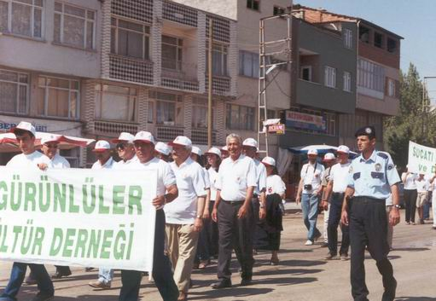
(4.Alabalık festivalinde Ankara Gürünlüler Derneği Yönetici ve üyelerinin yürüyüşü)
Devamı 2.Sayfada
ANKARA’DAN HABERLER(Devam)
Derneğimizin Ankara’da üst düzeyde bürokrat, akademisyen ve hepsi değerli 600’ün üzerinde üyesi bulunmaktadır. Hepsi biliyor ki derneğimiz hiçbir siyasi amaç gütmeden Gürün’e ve Gürünlülere hizmet vermektedir.
Bundan sonra da Derneğimiz aynı yoluna devam edecektir. Gürünü seviyoruz. Gürünlüleri çok seviyoruz. Gürüne hizmetimiz, var gücümüzle devam edecektir. Festivalin ömür boyu sürmesini diliyor ve destekliyoruz. Bizim bu davranışımızı inşallah bu yılki festival komitesi dikkate alır.
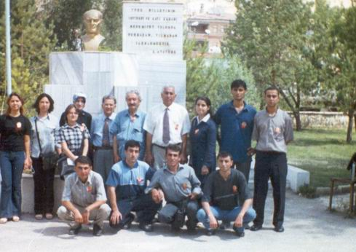
Burs verdiğimiz mezun olan öğrencilerimizle bir anı
Derneğimizin vermekte olduğu öğrenci burslarını, 44 öğrenciye aksatmadan bu öğretim yılını tamamladık. Önümüzdeki öğretim yılında bu sayıyı artırma hazırlığı ve çalışması içerisindeyiz. Burs vereceğimiz öğrencilerimizi, aileleri Gürün ve Köylerinde ikamet eden, Gürün Lisesinden mezun olan gerçek ihtiyaç sahiplerinden seçmekteyiz. Burs almak için zamanında derneğimize başvurmaları gerekmektedir.
Öğrenci burslarına büyük katkıları olan değerli hemşerilerimizden Orhan KÖSEOĞLU, Celal ÖZDEMİR, Feyzullah ARSLAN, Hikmet CEBECİOĞLU, Sait KEKEÇ, Ercüment İstek KEKEÇ, Nurettin ÖZDEMİR, Mustafa KARAMOLLAOĞLU, Yalçın KOCABAY, Hakkı UMA, İsmail KOCABAŞ, Murat KARTAL, Namık DEVECİ beyefendilere, Yıldız TURGAY hanımefendiye, öğrencilerimiz ve dernek adına teşekkür ediyorum.
Ayrıca kendi bütçelerine göre ramazan ayında, zekat ve fitrelerini öğrenci burslarına gönderen isimlerini buraya sığdıramadığım, ancak dernek binamızda isimleri yazılı ve asılı olan saygıdeğer, hayırsever üye ve hemşerilerimizin yaptıkları hayırın, hayırların en iyisi olduğunu düşünüyor öğrenciler ve dernek adına kendilerine teşekkür ediyoruz.
Her zaman büyük katkıları olan ağabeyimiz Mustafa KARAMULLAOĞLU Derneğimize son sistem tam takım bir bilgisayar bağışlamıştır. Kendilerine teşekkür ediyoruz.
Derneğimizi merkezi bir yere taşımak için, biliyorsunuz senelerdir uğraşı içindeyiz. Merkezi bir yerden yer almak için topladığımız nakitimiz bankada 9 milyar oldu. Buna hiç dokunmuyoruz. Bankada faizi ile birikiyor. Dernek binamız da en fazla 20 milyar etse, 30 milyar ile merkezi bir yerden yer almamız çok zor. Onun için merkezi bir yerden bize uygun bir bina kiralamak için çalışmalar yapıyoruz. Çankaya Belediye Başkan Yardımcısı hemşerimiz Mehmet KESKİN derneğimize uygun bir yeri uygun bir fiyata bulacağını vaat etmiş ve arayış içerisindedir. Kendilerine şimdiden sizlerin adına teşekkür ediyoruz.
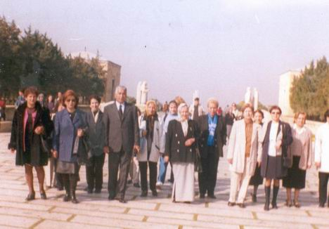
Kadın Kollarımızın Anıtkabir ziyaretinden bir görünüş.
Kadın kollarımız bu yıl da çalışmalarını sıklaştırmış, bir çok kez derneğimizde toplantılar yaptılar. 2 kez çok kalabalık bir bayan grubu ile çay ve pastalı toplantılar yaparak derneğimize büyük katkılar sağlamışlardır.Kadın kolları başkanı Ünsal BARAN ve Aygen NALÇAKAN, Ümmühan CEBECİOĞLU, Bilgin TUNA, Cezvanur YALÇINKAYA, Mukaddes YILMAZ, Güzide KARACA, Hikmet BARAN, Özden BAYBAŞ, Nurdan SOLAK, Miyesser ÖZDEMİR, Ayhan BARAN, Hatice DEMİRSOY, Fatma ÖZÇELİK, Ziynet YILDIZ, Lütfiye TURAN hanımefendilere teşekkür ediyoruz.
Değerli hemşerilerimiz, biliyorsunuz derneğimizce Ankara’daki hemşerilerimize, belirli zamanlarda sulu hedik yapıp ikram ediyoruz; böylece sıla özlemlerini bir nebze olsun gidermeye çalışıyoruz. Eylül ayının başında da Gürün’ümüzün meşhur yemeklerinden olan “ekşili köfte” günü yapmayı düşünüyoruz. Ankara’daki hemşerilerimizi ileride belirteceğimiz tarihte derneğimize bekliyoruz.
Kavurucu sıcakların bunalttığı bu yaz aylarında günlerinizin Gürün serinliği ile geçmesini diler, tüm hemşerilerime saygılarımı sunarım.
Yönetim Kurulu Adına
Doğan YALÇINKAYA
BAŞKAN
GÜRÜN’DEN HABERLER
Sivas RTV 58 yerel televizyon kanalı tarafından düzenlenen, tüm ilçelerin katıldığı ilköğretim okulları 5.sınıf öğrencilerinin katıldığı “Geleneksel Kültür ve Bilgi Yarışması”nda ilçemiz Kurultay İlköğretim Okulu il birincisi olmuştur. Yarışma sonrasında Kaymakam Yakup TAT adına İlçe Milli Eğitim Müdürü Sadun Yavuz ve Belediye Başkanı Mehmet AKTAŞ tarafından başarılı olan öğrencilere birer cumhuriyet altını hediye edilmiştir. Ayrıca Kaymakam Yakup TAT öğrencilerimize birer saat hediye etmiştir.
Tüm ilköğretim okullarına Milli Eğitim Bakanlığınca bilgisayar dağıtımı yapılmış olup, köylerde görev yapan tüm öğretmenler 90 saatlik bilgisayar kullanımı kursundan geçirilerek sertifikaları verilmiştir.
İlçemizdeki tüm ilköğretim okullarının katılımıyla bu yıl birincisi yapılan futbol turnuvasında uzun ve çekişmeli geçen maçlara öğrencilerimiz ve halkımız büyük bir coşkuyla katılmış olup, yarışma sonunda Cumhuriyet İlköğretim Okulu ilçe birincisi olarak kupasını almıştır.
İlçemiz liselerarası futbol müsabakaları yapılmış olup, müsabaka sonucu Çok Programlı Lisemiz birinci olarak kupasını almıştır.
Bu yıl ikincisi organize edilen 2000 metre kızlar, 3000 metre erkekler arası atletizm yarışmaları düzenlenmiş olup, 1., 2. ve 3.ler madalya ve çeşitli hediyelerle ödüllendirilmiştir.
İlçemizin en büyük sorunlarından olan taşıma ve ilçe dışında yatılı okuyan öğrencilerimizden bir kısmına çözüm getirecek 300 kişilik pansiyonlu ilköğretim okulu 2003-2004 öğretim yılında hizmete girecektir. Ayrıca ortaöğretim kurumlarından kız öğrencilerimizin daha fazla yararlanmaları amacıyla sadece kızların kalabileceği 100 kişilik ortaöğretim kız öğrenci yurdu da önümüzdeki öğretim yılında hizmete girecektir.
İlçemizde takdir almış 8. 9. 10. sınıflardan 41 öğrenci, 4 öğretmenin refakatinde İstanbul’un tarihi ve turistik yerleri ile Çanakkale şehitlikleri ve dönüşte de Anıtkabir ziyaret edilmiştir. 22–30 Haziran tarihleri arasında yapılan gezilerin tüm masrafları İstanbul Gürün Kültür Vakfı tarafından karşılanmıştır. İlk defa yapılan bu organizasyonun devam edeceği belirtilmiştir.
İlköğretim öğrencilerinin sınavlarda daha başarılı olmaları için, ilçemizde dershane bulunmadığından ilçemiz başarılı öğretmenlerince tüm ilköğretim okulu öğrencilerine yönelik sınavlara hazırlık kursları açılmış olup, öğrencilerimizin yoğun ilgisiyle karşılanmış, köylerden de katılım olmuştur. Aynı şekilde Çok Programlı Lise bünyesinde de üniversiteye hazırlık ve takviye kursları açılmıştır.
İlçemizde üniversite sınavlarına giren öğrencilerimizin tercih hatası yapmamaları ve meslekleri tanımaları amacıyla Çok Programlı Lise bünyesinde ÖSS danışma merkezi oluşturulmuş, halen tüm öğrencilerimize hizmet vermektedir.
İlçemizde 2002-2003 öğretim yılında ilköğretim okullarından toplam 376, Çok Programlı Liseden 177 ve Endüstri Meslek Lisesinden 51 öğrencimiz mezun olmuştur.
Halk Eğitim Merkezince öğretim yılı sonunda kursiyerlerin ürünlerinin sergilendiği “Yıl Sonu Sergisi” açılmıştır. Sergi hemşerilerimizce ilgiyle karşılanmıştır. Halk Eğitim Merkezi Tarafından bu yıl makine–nakış, Biçki–dikiş, ev mefruşatı, dekorasyon, bilgisayar, halk oyunları, bağlama ve arıcılık kursları açılmıştır. Kurslara toplam 302 kursiyer katılmıştır.
Gökpınar Enerji ve Sulama projesinin ilk ayağı olan Hacılar Elektrik Santralinde enerji üretiminde deneme safhasına gelindi. Montajları tamamlanan türbinler, Gökpınar'dan giden su ile çevrilmeye başlayıp enerji üretimine geçildi. Yapısan & Bilgin inşaat tarafından Yap İşlet Devret Modeli ile inşası tamamlanan elektrik santrali, ürettiği enerjiyi yaptığı anlaşma ile Kayseri'ye satacak. Deneme safhasının ardından tam olarak faaliyete geçecek enerji santralinin açılışının önümüzdeki aylarda açılışının yapılması düşünülüyor.
ŞİİR
GÜRÜN DERNEĞİNE
Dermansız dertleri verendir gerçek dostum
Otuz üç yıl gurbette kader attı bu postum.
Bir çok eş dost akraba, inanın gerçek küstüm
Yıllardır dert çekerim ağladım garip sustum.
Oralarda yaşarken GÜRÜN’E şiir yazdım
Şimdi gurbet illerde bir garip mecnun gezdim.
Yüreğim o kitaptır, gördünüz dertle dolu
Çok aradım kayboldu nerde şu Anadolu.
Aşk çilesiz olsaydı her yazan aşık olur
Eğer kalpte ararsa herkes gerçeği bulur.
Sevgi aşkın içinde yandıkça o yüreği
Deryada sandal gibi çektirir hep küreği.
Aşkın iç dünyasını hiçbir kimse anlamaz
Binlerce şiir yazsak okur bizi dinlemez.
Üzülmeyin dostlar ben sizlerden biriyim
Bu beden ölür bir gün dost katında diriyim.
Size yazacağım çok, bu değil binde biri
En sonu dost gönderdi açıkladık çok sırrı.
Sahtekar dünyasında çok düzenbaz yürüdü
Dostun kudreti ile bizden çoğu çürüdü.
Mızrap ser veriri ama inan ki sır veremez
Herkes okur kitabı hakikate eremez.
01.04.2003
Mızrap GÜNEŞ

DERNEĞE GELEN BİR MEKTUP
Sevgili Hemşerim, Arkadaşım Doğan
Biz Gürünü ne kadar sevsek az. Bakın geçen gün bir bankada işim vardı. Sırada beklerken bayan memur bana “buyurun yardımcı olayım“ dedi; ben de evrakları verdim. Evrakta Gürün doğumlu olduğumu görünce;
“Siz Gürünlü müsünüz?” dedi.
Evet dedim. Bayanın gözünün içi gülüyordu. Bende;
“Sizde mi Gürünlüsünüz?” dedim.
“Hayır, ben Güründe bankada çalıştım. Çok şirin, çok güzel bir yer. İnsanları çok çalışkan ve efendiler” dedi.
Teşekkür ettim. Bana;
“Güründe okuyan, yüksek tahsil yapan çok öğrenci var. Suyundan mı, toprağından mı nedir? Para göndermek için bankaya geldiklerinde çocuklarının, torunlarının okudukları okulları (O.D.T.Ü., İ.T.Ü. vb.) öğrenince çok şardım.
Bende yeni evlenmiştim, çocuğumu güründe doğuracağım dedim ve Güründe doğum yaptım; bir oğlum oldu” dedi.
Eşim merak etti ve sordu; “Çocuğunuzun durumu nasıl?”
Bayan memur “çocuk üç yaşında okudu” dedi.
Tabi Gürünün havası, suyu özelliğini göstermişti. Bu olay bizi çok sevindirdi. Hepinizle paylaşmak için sizlere yazdım. İşte yaşadığım bu olay “Darende’den, Divriği’den, Gürün’den; hele hele GÜRÜN’DEN” tekerlemesini izah ediyor.
Tüm Gürünlülere selam ve saygılar sunar, hasretle kucaklarım.
İlhan KIRIŞOĞLU
1761.Sok. no: 10/9
Karşıyaka / İZMİR

MAHALLELERİMİZ VE KÖYLERİMİZ
TEŞEKKÜR
Babamız, Nazım ÖZDEMİR’in vefatı nedeniyle, Cenaze ve defin merasimine bizzat katılarak, evimize gelerek, telefonla arayıp taziyelerin ileterek acımızı paylaşan tüm dost, akraba ve hemşerilerimize teşekkür ederiz.
Eşi
Beyhan ÖZDEMİR

Çocukları: Mukaddes YILMAZ, Hulusi, H.Hüsnü, Nida, Oktay, Fahri ÖZDEMİR
GÜNEŞ KÖYÜ
Gürüne en uzak yerleşim birimlerinden biri olan Güneş Köyü, Gövdeli Dağlarının eteğinde buz gibi kaynak suları, çok geniş yayla ve meraların bulunduğu bir yerleşim birimidir.
Gürün-Kayseri karayolunun Ziyaret Geçidi'nden sonra Güneş sınırlarına girersiniz, köyün karayoluna bağlantısı 4 km.lik bir stabilize yol ile sağlanmaktadır. Köy Gürün'e 52 km.lik uzaklıkta olup Yazyurdu, Kındıralık, Maraşlı, (Erdoğan) köyleriyle komşudur. Ayrıca Kayseri ili Pınarbaşı ilçesinin Karahalka köyü ile de sınırları bulunmaktadır. Gürün’ümüzün en soğuk zamanlarının ve kış mevsiminin çok yaşandığı Ziyaret tepesi ve Güneş beli burada bulunmaktadır.
Güneş köyü aynı zamanda Gürün’ün Uzunyaylaya açılan kapısı durumundadır. Kış mevsiminin çok çetin yaşandığı bu yörede bahara ve yaza da doyum olmaz. Koca dağın eteğinde oturup da koyunculuk yapmamak olur mu… Her evin kapısında bahar ve yaz aylarında koyun-kuzu melemesinden geçilmez. Temiz havası buz gibi suyu insana sağlık üstüne sağlık katar.
Güneş yazısında, Gövdelinin geniş koyaklarında bahar aylarında Göbelek (mantar) toplamak insana ayrı bir haz katar. Burada yetişen mantarların lezzetine doyum olmaz. Gürün’ümüzün en yüksek rakımlı yerleşim birimi olan Güneş köyümüzde halkın geçimi hemen hemen hayvancılığa bağlıdır. Özellikle koyun üretimi ve yetiştiriciliği çevreye örnek durumdadır.
Azda olsa büyükbaş hayvan üretimi de yapılmaktadır. Köyümüzde akarsu olmadığı için sulu tarım yapılamamaktadır. Tarım arazisi fazla geniş değildir, herkes kendi ihtiyacı kadar buğday ekimi yapmaktadır. Hayvanlarına yiyecek için yem bitkileri de kıraç dediğimiz araziye ekilmektedir.
Kültür düzeyi çok yüksek olan köyümüzde okur-yazar oranı yüzde yüz durumundadır. Sayısız devlet memuru yetiştiren köyümüzden rahmetli İbrahim Yılmaz'ın oğulları olan Mülkiye Baş Müfettişi Adnan Yılmaz ve şu an Denizcilik Müsteşarı olan İsmet Yılmaz bu yörenin yetiştirdiği insanlar arasındadır. Köyümüzde şu anda 28 hane bulunmaktadır. Okulu, camisi, suyu elektrik ve telefonu vardır.

ŞİİR
ÖVÜNCÜM
Gürün’dür SİVAS’ın yeşil bağları
Tohmaya serpilir balık ağları
Yazın serininde yayık ayranı
Sinemde sızlayan Gürün’dür Gürün.
Gürün’dür medeniyetler eşiği
Hititlerin, Etilerin beşiği
Gurbette, sılada vatan aşığı
Düşerimde gezen Gürün’dür Gürün.
Güründür beş beldenin iflası
Vazgeçilmez suyu, yayla havası
Akdere’de, Gökpınar’da alabalık sefası
Bağrımda çağlayan Gürün’dür Gürün.
Güründür üç beldenin lezzet ambarı
Veliağa, Sarı sultan, Ören bağları
Çevreye ün salmış petek balları
Damağımda tadı Gürün’dür Gürün.
Gürün’dür kütüphaneler incisi
Evlerinin önü karanfil sekisi
Uzun Alioğlu Abdullah dayı kıyafetin öncüsü
Cumhuriyet aşığı Gürün’dür Gürün.
Gürün’dür İstanbul’un ilk hanı
Eğitimci, Siyasetçi, bürokrat kimi, onları yanı
Dağlarında kekik, kenger otları
Kilimimde, şalımda Gürün’dür Gürün.
Güründür Eti’lerden yadigar
Şuğulda, Burçevinde kazılıdır yazıtlar
Tilgarimo ilk adın işte kanıtlar
Tarihimin destanı Gürün’dür Gürün.
Güründür bahçaların neşesi
Sofaları elma, ceviz, pestil köşesi
Meşhurdur ekşisi, içli köftesi
Usumda yer eden Gürün’dür Gürün.
Gürün’dür Hasan’ın baba ocağı
Özler seni mal–mülk dolsa da kucağı
İzmir’de tütüyor onun ocağı
Babam Şevki Temel övünür Gürün
Atam, emmim, dayım Gürün’dür Gürün.

10.02.2003 İzmir
Ecz. Hasan TEMEL


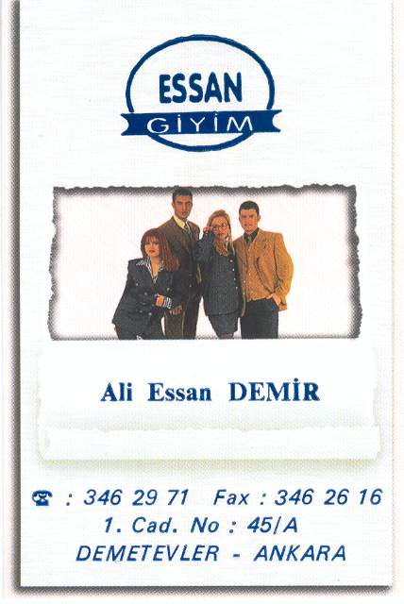

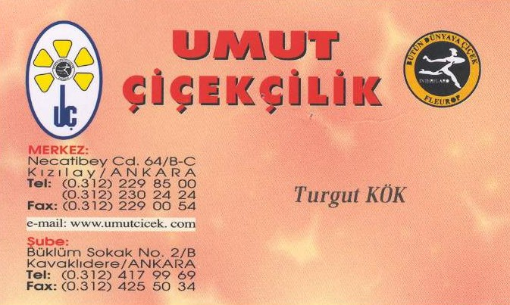

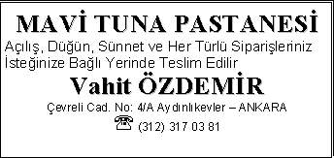

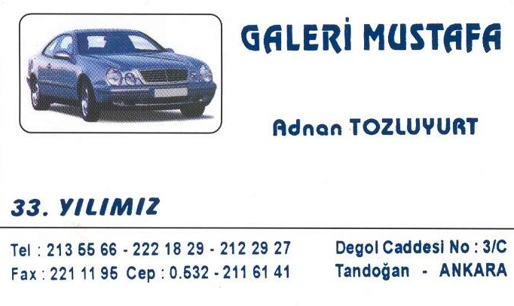
VEFAT EDEN HEMŞERİLERİMİZ
Köy/Mahalle
Ağaçlı | Bayram KUŞÇU {1928–11.01.2003}; Yusuf KÖROĞLU {1955–15.03.2003}; Cuma KUŞÇU {1945–23.03.2003}
Akdere | Aysel BÖLÜCEK {1958–17.04.2003}
Ayvalı | Erol ATEŞ {1984–25.02.2003}
Bağlıçay | Hüseyin GÖKTAŞ {1328–28.01.2003}
Bahçeiçi | Döndü KAYNARPINAR {1941–23.12.2002}; Mevlüt ŞAHİN {–21.12.2002}; Döndü ALYAPRAK {1940–24.01.2003}; Nafiye KARAMAN {1938–18.01.2003}; Halise ASLANBABA {1940–01.02.2003}; Zeynep MUM {1940–08.03.2003}
Başören | Süleyman ÇOBAN {1946–21.10.2002}
Beypınar | Dudu KAVUN {1931–12.10.2002}; Ramazan ŞAHİN {1937–09.04.2003}
Bozhüyük | Emine KORKMAZ {1946–30.06.2003}; Emine KOYUNCU {1940–07.01.2003}
Böğrüdelik | İsmail TOPTAŞ {1945–29.12.2002}; Şeyh HAMİT {–03.12.2002}; Mehmet ATİLA {1956–16.01.2003}; Yılmaz UZUN {1964–01.02.2003}
Camiliyurt | Hayriye GÜNEŞ {1965–03.05.2003}
Çamlıca | Mustafa BAKIR {1966–07.01.2003}; H.İbrahim ARATMA {1926–01.03.2003}
Çayboyu | Hasan KORKMAZ {1951–17.05.2003}; Mahmut GÖKSU {1926–28.04.2003}; Nazmiye ATA {1340–03.06.2003}
Çevirme | Arif YILMAZ {1944–17.05.2003}
Davulhüyük | Nazım ÖZDEMİR {1924–15.04.2003}; Hasan Hüseyin KILIÇ {1928–08.02.2003}; Saadet YILDIZ {1960–27.05.2003}
Deveçayırı | Hasan SULU {1336–04.07.2003}; Eşe SULU {1944–10.04.2003}
Dürmepınar | Ahmet ARDIÇ {1941–03.03.2002}; Süleyman ERİŞMİŞ {1942–17.06.2003}
Eminbey | Ziya Mert KÖSE {2000–13.01.2003}; Kumeyre ÇEVLU {1330–14.02.2003}; Erdal TAĞDELEN {1959–15.03.2003}; Celal MOĞULKOÇ {1932–31.03.2003}; Nuran BÜYÜKTANIR {1940–06.05.2003}
Eskihamal | Necla TUTAK {1956–27.12.2002}; Döne KORKMAZ {1933–25.12.2002}; Ümit DİKİLİTAŞ {1971–18.01.2003}; Elife SÖNMEZ {1940–17.02.2003}; Şaziye ÇAY {1941–18.04.2003}; İsmail DEVETAŞ {1931–21.05.2003}; Özer AKPINAR {1941–24.04.2003}
Fazlıağa | Penahi NALÇAKAN {1962–04.01.2003}
Fettahağa | Karip ULUBAŞ {1933–22.01.2003}; Ayşe ULUAĞAÇ {1935–22.02.2003}; Ergin AYTAN {1950–17.02.2003}; Rasim ÖZGÜL {1942–28.03.2003}; Ergün YENAL {1948–05.04.2003}; Nebahat SOLAK {1935–30.05.2003}; Nusret YÜKSEL {1934–19.02.2003}; Raziye KAHVECİ {1338–26.05.2003}
Göbekören | Kemal GÜZEL {1966–13.01.2003}; Cuma GÜZEL {1947–29.03.2003}
Güllübucak | Mehmet Ali SÖĞÜK {1332–03.01.2003}
Hamidiye | Cevdet KARATEPE {1939–07.01.2003}; Halil GÜMÜŞBAŞ {1340–14.01.2003}; Nebahat ÖZDEĞER {1932–29.11.2002}; Hüseyin KAYA {1932–27.01.2003}; Y.Muhammet BARAN {1953–09.03.2003}; Cemile GÜMÜŞBAŞ {1943–09.05.2003}
Hüyüklüyurt | Peri KARA {1340–25.11.2002}; Bilal TOP {1943–07.01.2003}
İhsaniye | Remzi AVCU {1929–03.12.2002}; Taşo ÇOBAN {–05.12.2002}
İncesu | Ramazan KAYA {1933–20.06.2003}
Karadoruk | Saniye SARIPINAR {1935–17.11.2001}; Süleyman KIRMIZIKALA {1948–24.12.2002}; Hasan SIKIK {1946– 27.12.2002}; İsmail KARA {1953– 24.01.2003}; Nursel POYRAZ {1969– 17.06.2003}; Şah Hüseyin ÇETİNTAŞ {1955–12.05.2003}
Karahisar | Fevzi YILDIRIM {1961–13.03.2003}
Karakuyu | Saadet KAYA {1981–28.04.2003}
Karapınar | Rıza GÜRGÜR {1943–15.01.2003}
Kavak | Hatice YILMAZ {1927–01.05.2003}
Kayalar | H.Osman YABANCI {1937–01.01.2003}; Emiş YALÇINKAYA {1332–25.05.2002}; Yeter ERDOĞAN {1941–25.05.2003}
Kaynarca | Şemsi TEMBEL {1965–12.06.2003}
Kındıralık | İbrahim KESKİN {1942–10.04.2003}; Ahmet POYRAZ {1942–28.04.2003}
Kızılburun | İlyas KÖSE {1927–03.01.2003}; Adeviye Afet KEKEÇ {1950–22.02.2003}
Kızılören | Gülsüm ÜÇPINAR {1932–14.01.2003; Ergül KAYAPINAR {1953–12.01.2003}; Mitat KAYAPINAR {1980–10.04.2003}
Koyunlu | Yusuf GÜNEŞ {1948–28.04.2003}
Pınarönü | Fatma ÖZELÇE {1926–22.05.2003}
Reşadiye | Yeter KOÇ {1324–27.12.2002}
Sarıca | Kadir GÖKDENİZ {1941–03.12.2002}; Perihan ATAŞ {1949–05.01.2003}; Hasan SARIKALA {1934–25.01.2003}; Mehmet DEMİR {1931–04.04.2003}; Neziha TÜRK {1966–11.06.2003}
Suçatı | Ali AKPUNAR {1929–17.12.2002}; Mevlüt GEÇİLİ {1931–21.01.2003}; Yusuf GÖZLÜKÇÜ {1958–15.06.2003}; Mehmet ŞAHİNASLAN {1928–01.01.2003}
Sularbaşı | Yusuf KUŞÇU {1946–14.06.2003}; İdris ÖZPINAR {1956–07.06.2003}
Şuğul | İzzet MALKOÇ {1335–03.01.2003;
Tepecik | Döne KILIÇ {1960–27.07.2002}; Ömer PALA {1957–12.11.2002}
Yazyurdu | Seherhan SAT {1330–26.12.2002}; Meliha DEVE {1973–19.12.2002}; Hamit MERAL {1962–20.12.2002}; Eyşen ŞAHİN {1978–21.04.2003}; Bekir TAKÇI {1940–06.04.2003}; Medine TOPAL {1962–08.06.2003}; Gülhan TOPAL {1964–07.06.2003}
Yılanhüyük | Öztürk Şahin {1997–29.12.2002; Dursun GÖLPINAR {1927–25.01.2003}; Duran KEYF {1940–13.02.2003}
Yolgeçen | Süleyman AYAZ {1935–16.01.2003}; Bilal YILDIZ {1931–20.11.2002}; Fatima GENÇTÜRK {1947–28.12.2002}; Gülüzar POLAT {1965–04.06.2003}
Yuva | Şehriban ALMALI {1936–14.02.2003}
YAKINLARINA BAŞSAĞLIĞI ÖLENLERE TANRIDAN RAHMET DİLERİZ
DERNEK AİDAT BORÇLARINIZ
2003 yılı
Önceki Yıllar

Aidat Borçlarınızı derneğimizin hesaplarına hiçbir ücret ödemeden yatırabilirsiniz.
Dernek Hesap Numaraları
Posta çeki: 106355
T.C. Halk Bankası Demetevler Şubesi 51208
T.C. Ziraat Bankası Karşıyaka Şubesi 0831 0081 8785 0000 009

